**게임 모드 (4)**

**게임모드**

튜토리얼

# ¶ History

|  |  |  |
| --- | --- | --- |
| 날짜 | 작성 내용 | 비고 |
| 2024-03-14 | * 기획서 작성 시작 |  |
| 2024-03-15 | * 세부 내용 추가 – 게임 룰, 플로우 차트 |  |
|  |  |  |
|  |  |  |
|  |  |  |
|  |  |  |

# 1. 서론

## 1-1. 개요

* 해당 문서는 게임 모드 중 [튜토리얼] 모드의 내용을 담은 문서이다.
* 해당 문서는 게임 모드의 UI 및 기능을 기재하였다.
* 게임 모드에서 사용되는 모든 UI는 공통으로 사용된다

## 1-2. 콘텐츠 진행 흐름

|  |  |
| --- | --- |
| **라운드 시작** | |
| **1 라운드** | **AI가 폴더 내에 있는 이미지 중 1개 선택** |
| 선택된 이미지를 문제로 출력 |
| 유저, 출력된 이미지를 보고 키워드를 맞춘다 |
| 한 명이라도 키워드를 맞췄다면 다음 라운드로 이동 |
| 반복 | 해당 플레이어 수까지/정해진 라운드까지 진행 |
| 최종 결과 | 최종 순위 기재 |
| 대기실로 이동 (플레이 종료) |

* 라운드란? 유저의 수만큼 진행된다. 즉, 키워드를 모든 유저가 입력해야 하고 매 라운드는 모든 유저들이 입력한 키워드를 바탕으로 그림을 하나 출력한다..

## 1-3. 기획 의도

* 해당 룰은 게임의 베이스 룰(키워드 찾기)에서 ‘순발력 게임’의 요소가 접목되어 파생되었다.
* 게임에 익숙해지기 위한 연습용 모드이다.
* 모든 유저의 동시 키워드 입력 및 정답 맞추기로 베이스 룰의 한 유저가 문제를 출제할 동안 다른 유저의 공백 시간 문제 해소한다.
* 이미지 생성 AI 서버가 제대로 작동되지 않았을 때를 대비하여 내부적으로 이미 출력된 AI 이미지를 활용에 문제 제출하는 시스템을 추구했다.

# 2. 게임 정보

|  |  |
| --- | --- |
| **이름** | **튜토리얼 (가칭)** |
| **플레이 인원** | 1~8인 개인전 (최소 1인, 최대 8인) |
| **플레이 규칙** | 1. **AI**가 이미 생성된 ai 이미지 파일 중 하나를 선택한다. 2. 선택한 이미지 파일을 문제로 제출한다. 3. 입력 받은 모든 키워드를 바탕으로 AI가 그림을 그린다 4. 정답인 키워드를 입력한 경우, 포인트를 획득하며 해당 키워드를 모든 유저에게 공개한다 5. 한 명이라도 정답을 맞췄거나 제한 시간이 끝났다면 해당 라운드가 종료된다 6. 모든 라운드가 끝나면 게임을 마무리한다 |
| **게임 결과** | 1. **순위 제도**    1. 해당 방에 있는 플레이어들끼리 획득한 포인트를 비교하여 높은 점수를 가진 유저부터 순서대로 나열한다.    2. 포인트에 따라 각 등수를 부여한다. |

# 3. 대기실

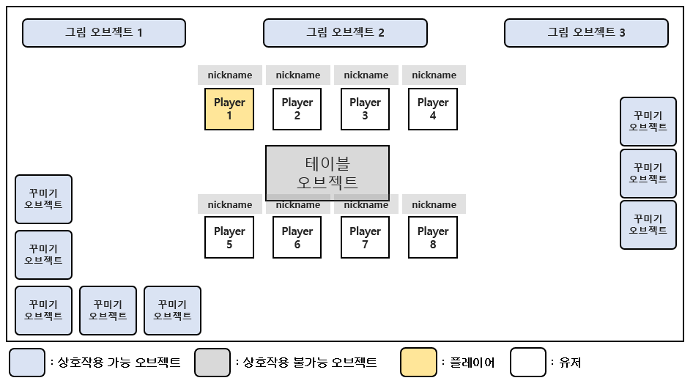

* 게임을 준비하기 위한 대기실이다.
* 대기 동안 유저는 8방향 이동 및 오브젝트와의 상호작용이 가능하다.
* 방의 디자인은 **방을 생성한 유저의 개인방의 디자인을 그대로 적용**한다.
* 대기실 관련 내용은 별도 문서(대기실 기획서) 참고.

# 4. 게임 시작

## 4-1. 게임 시작 조건

1. 최소 1명, 최대 8명이 대기실에 입장해 있어야 한다.

2. 입장한 인원 모두 Ready 상태가 되어야 한다.  
 2-1. 한 명이라도 Ready 상태가 False인 경우에는 방장 플레이어의 화면에 배치되는 Start 버튼은 비활성화가 된다.

2-2. 최소 인원(4명)

3. 모든 인원이 Ready 상태가 된다면 방장 화면의 Game Start 버튼 UI가 활성화 된다.

4. 방장이 Game Start 버튼을 누르면 게임이 시작된다.

## 4-2. Ready State & Start Button UI

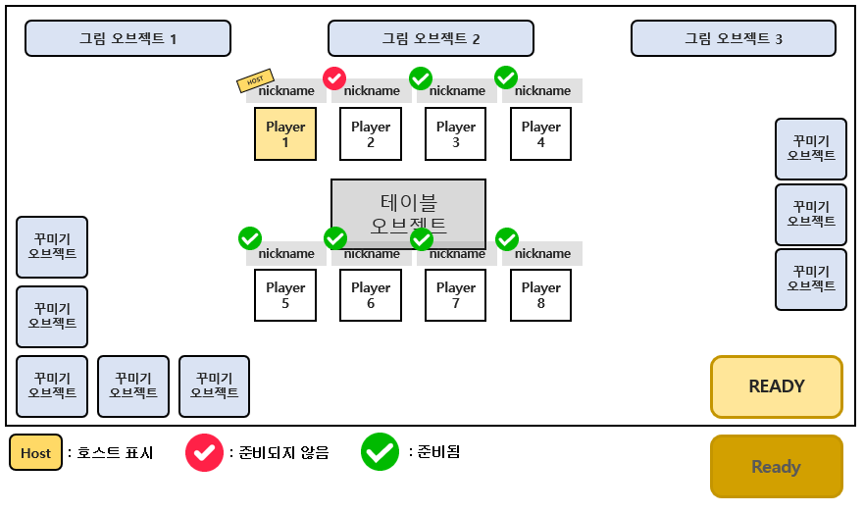 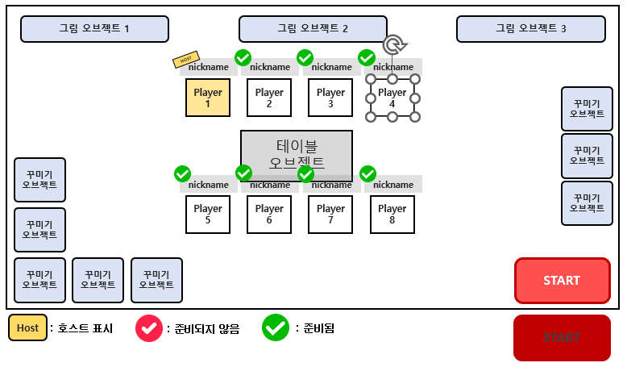

|  |  |  |
| --- | --- | --- |
| **이름** | **Ref UI** | **역할** |
| **Ready UI** | - UI는 Player Character의 머리 위, Nickname좌측 상단에 배치한다.  - 해당 UI는 모든 유저에게 공통적으로 보여진다. | |
|  | **Ready State: False (Default)** - 레디를 하지 않은 상태  - 호스트를 제외한 유저가 게임방에 입장하면 해당 상태를 기본으로 가진다. |
|  | **Ready State: True** - 유저가 레디를 한 상태  - Ready Button은 False 로 처리된다. |
| **Ready**  **Button** | - 방장이 아닌 유저들의 화면에만 표시된다.  - 해당 버튼은 화면 기준 우측 하단에 배치된다. | |
|  | **Ready Button: False**  - 유저가 레디 상태가 되면 레디 버튼은 비활성화가 된다. |
|  | **Ready Button: True**  - 유저가 레디 상태가 아닌 경우에 해당 버튼이 활성화가 된다.  - 방장을 제외한 유저들이 게임방에 입장하면 해당 버튼이 기본적으로 표시된다. |
| **Ready**  **Check**  **Text** | 준비된 사람의 수: 3 / 8 | |
| - Ready State 가 True 사람의 수를 체크한다.  - [현재 준비가 된 사람의 수] / [이 방에 있는 전체 인원의 수]  - 게임 시작 조건은 4-1. 게임 시작 조건 참고. | |
| **Game Start**  **Button** | - 버튼은 게임룸을 생성한 방장 유저에게만 보여진다.  - 버튼은 우측 하단으로 배치한다. | |
|  | **Game Start Button: False**  - 게임 시작 버튼 비활성화 상태  - 버튼을 클릭해도 이벤트가 발생하지 않는다. |
|  | **Game Start Button: True**  - 게임 시작 버튼 활성화 상태  - 버튼 클릭 시 게임이 시작된다. |

## 4-3. 시작 UI

### 4-3-1. 시작 대기 UI

- 방장 유저가 Start 버튼을 누른 후의 화면이다.

- 게임을 시작하기 전까지 5초의 여유 시간을 준다. 해당 화면은 5초 카운트다운을 진행한다.

- 5초가 끝나면 **4-3-2. 시작 UI**를 표시한다.

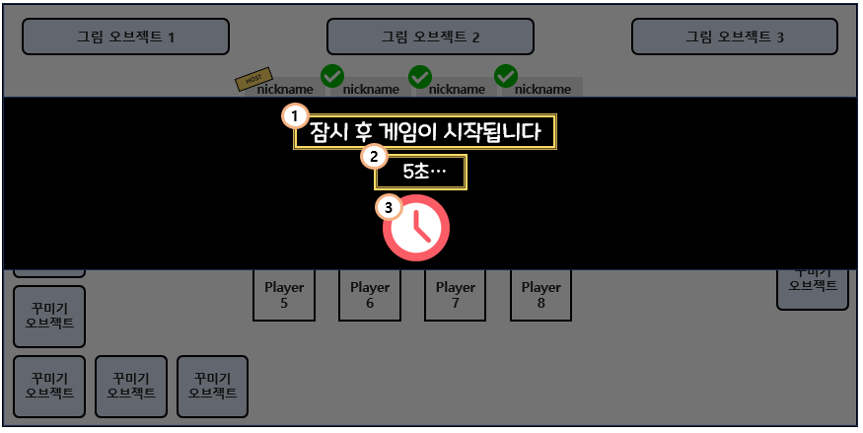

|  |  |  |  |
| --- | --- | --- | --- |
| **No** | **Name** | **UI** | **내용** |
| 1 | Notice_Text | Static Text | - 텍스트 내용: **잠시 후 게임이 시작됩니다.**  - 게임 시작 후 대기 시간 동안 해당 메시지가 표시된다. |
| 2 | Timer_Text | Dynamic Text | - 게임 시작까지 5초의 여유를 준다.  - 숫자 부분은 카운트다운 되는 숫자로 변경된다. |
| 3 | Timer_Image | Image | - Timer Text에 맞춰서 Timer Image 도 동작한다.  - Ref Img에는 타이머의 형태로 들어갔으나,  작업이 불가할 시 슬라이더 UI를 채용한다. |

### 4-3-2. 다른 그림 찾기 이미지 생성 가이드 이미지

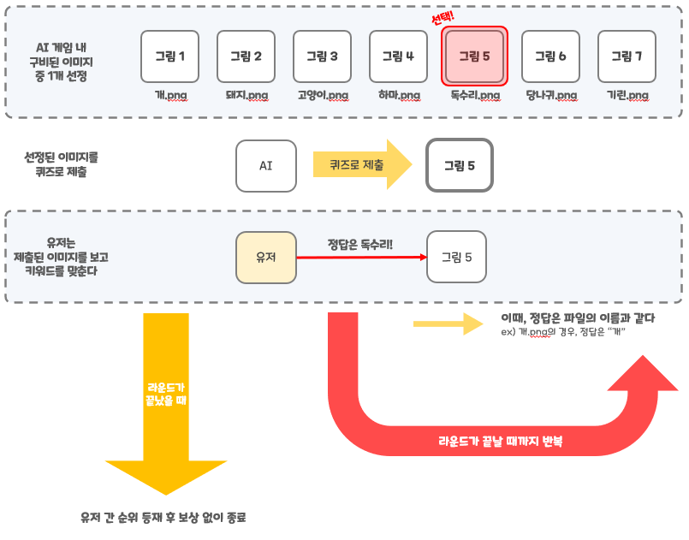

### 4-3-3. 가이드 이미지 UI

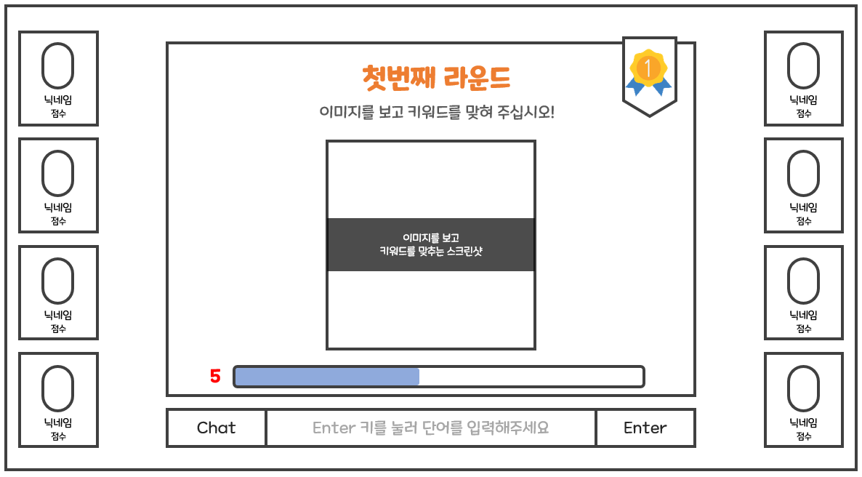

- 본격적인 게임 시작 전 가이드 이미지 출력 UI

- 유저에게 AI가 출력한 이미지를 보고 해당 이미지의 키워드를 맞춘다는 게임의 흐름 정보를 제공한다.

|  |  |  |  |
| --- | --- | --- | --- |
| **No** | **Name** | **UI** | **내용** |
| 1 |  | Dynamic Text  Static Text | - 게임 내용 안내 멘트이다.  - 현재 라운드가 N번째라는 정보를 출력한다.  - N은 Dynamic Text로, “번째 라운드”는 Static Text로 표시한다. |
| 2 |  | Static Text | - ‘튜토리얼(가칭)’ 게임의 내용 안내 가이드 이미지이다.  - 가이드 이미지에는 아래의 정보가 들어간다.   1. 모든 유저의 키워드를 입력 받아 그림이 생성된다. 2. 입력 받은 키워드 중 2개가 제거되고 그림이 재생성 된다. 3. 이때 두 그림을 비교하고 제외된 키워드를 **‘빠르게’** 맞춰야 한다. 4. 시간 내에 키워드를 입력해야 한다. 5. 시간 내에 키워드를 입력하지 않으면 자동으로 키워드가 입력된다 6. 숫자 및 특수 문자는 입력할 수 없다. |
| 3 |  | Dynamic Text  Slidebar | - 키워드 입력까지의 시간을 재는 Timer Text이다.  - 우측 바 : 남은 시간을 바의 채우기 정도로 나타낸다.  - 좌측 숫자 : 남은 시간을 TEXT 빨간색으로 표시한다. |
| 4 |  | Button | - 채팅 내역을 출력한다.  - 화면 중앙에 UI를 출력한다. |
| Textbox | - 키워드 입력 박스이다.  - 만약 키워드를 입력할 때 유저가 아무런 키워드도 입력하지 않았다면, 기존 구글 시트의 단어 중 하나를 랜덤으로 입력한다. |
| Button | - 키워드 입력 버튼이다.  - 키워드 입력 박스에 글을 적고 해당 버튼을 누르면 채팅의 형태로 출력된다. |

# 5. 플레이 화면

## 5-1. 기본 설명

1. AI가 이미 출력된 **100개의 이미지 중 1개**를 선택해 출력한다.
2. 한 라운드 당 60초의 시간을 가지고 있으며, 해당 시간 내에 유저들은 그 그림을 비교하고 사용된 키워드를 맞춘다.
   1. 변경 후 이미지가 생성되고 나서부터 라운드 당 타이머를 시작한다.
3. 입력 UI는 하단에 위치하며 채팅 대신으로 채팅 텍스트나 정답 키워드를 엔터 혹은 버튼을 클릭해 입력할 수 있다.
4. 정답을 맞혔을 시 해당 이미지에 사용된 키워드를 화면 중앙에 출력한다.



1. 정답 출력 후 정답을 맞힌 유저에겐 점수 1점이 부과되고, 다음 라운드로 넘어간다.
2. 다음 라운드로 넘어갈 때, 해당 게임에서 선택되지 않은 그림 중 하나를 선택해 다음 라운드에서 출력한다.
   1. 만약 2라운드라면 1라운드에서 선택한 그림을 뺀 99장의 그림 중 1개를 선택한다.

## 5-2. 정답 처리 방법

### 5-2-1. 정답 규칙

아래와 같은 경우의 단어를 정답으로 인정한다.

1. 문제로 입력 받은 키워드와 제출한 키워드가 정확히 일치한다.
2. 입력 받은 문자에 띄어쓰기, 특수문자가 포함되지 않는다.

### 5-2-2. 정답 규칙 예시

|  |  |  |
| --- | --- | --- |
| 출제 | 사과 | |
| 정답 | ‘사과’ | 출제 단어와 명확히 일치함으로 정답이다. |
| 오답 | ‘사고아’ | 출제 단어와 명확히 일치하지 않으므로 오답이다. |
| 오답 | ‘사과 ‘ | 출제 단어와 일치하나, 띄어쓰기가 들어갔으므로 오답이다. |
| 오답 | ‘사과!’ | 출제 단어와 일치하나, 특수 문자가 들어갔으므로 오답이다 |
| 오답 | ‘사과1’ | 출제 단어와 일치하나, 숫자가 들어갔으므로 오답이다 |

## 5-4. UI 화면

### 5-4-1. 플레이 UI

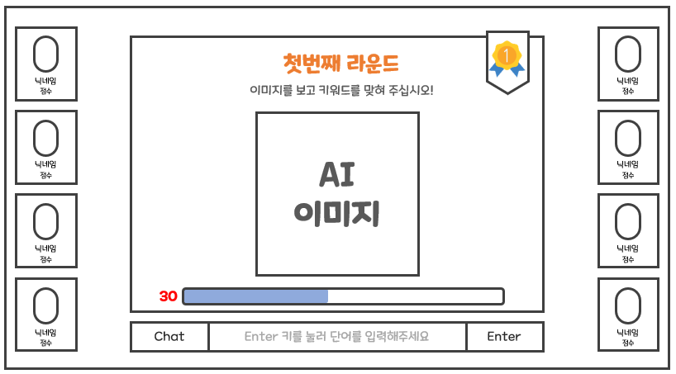

- 게임 플레이 화면이다.

- 중앙에는 AI가 선택한 이미지를 출력한다.

|  |  |  |  |
| --- | --- | --- | --- |
| **No** | **Name** | **Image** | **내용** |
| 1 |  |  | - 유저 프로필.  - 캐릭터 프로필, 닉네임을 표시한다.  - 프로필 이미지는 유저의 모델을 호출한다.  - 화면의 왼쪽 오른쪽 각 사이드에 유저들의 위치를 배치한다.  - 본인의 프로필은 항상 오른쪽 상단에 고정된다. |
| 2 |  |  | - 해당 팝업에 그림과 타이머 텍스트가 표시된다.  (1) 상단: 출제자 UI의 라운드와 기능을 공유한다.  (2) 안내 문구: [아래 그림을 보고 시간 내에 문제를 알아맞혀 보세요!] 고정 문구  (3) 타이머: 출제자 UI의 타이머와 기능을 공유한다.  (4) 그림이 표시되는 팝업 창 : 키워드 제거 전/후의 이미지를 공유한다. |
| 3 |  |  | - Input Field UI.  - 해당 창으로 채팅 및 키워드를 입력할 수 있다.  - Input Field 옆의 Button을 클릭하거나 Enter 키를 입력하면 채팅을 전송할 수 있다. |
| 4 |  |  | - 아이콘 위에 마우스 커서를 롤업 했을 시 5. 랭킹 툴팁이 표시된다.  - 마우스 커서를 내리면 툴팁이 사라진다. |
| 5 |  |  | - 랭킹 툴팁은 획득한 포인트가 많으면 높은 등수, 획득한 포인트가 적으면 낮은 등수로 표시한다.  - 매 라운드마다 갱신되어 표시된다.  - 기능적인 부분은 [5-3. 포인트 시스템] 과 [5-4. 랭킹 시스템] 참고 |
| 6 |  |  | - 채팅 버튼 클릭 시 좌측 하단에 채팅 기본 UI 가 표시된다.  - 클릭을 통해 채팅 기본 UI의 On/Off가 이루어진다. |
| 7 |  |  | - 유저들이 입력하는 채팅 기본 UI이다.  - 상단 채팅 버튼을 통해 해당 UI를 표시할 수 있다. |
| 8 |  |  | - 오른쪽에 플레이어 프로필이 있는 경우는 UI가 왼쪽에 표시되고, 왼쪽에 플레이어 프로필이 있는 경우는 오른쪽에 UI가 표시된다.  - 글자수: 10X5, 총 50자까지 표시한다.  - 정답 키워드가 아닌 경우 텍스트를 그대로 표시한다. |
|  | - 정답 키워드가 아닌 경우 텍스트를 그대로 표시한다. |
|  | - 정답을 맞춘 유저에게 사용되는 채팅 UI  - 정답과 관련된 키워드를 입력한 경우 [**이미 정답을 입력하였습니다.**] 라는 멘트가 표시된다.  - 해당 유저가 정답을 맞췄다는 정보를 알려주기 위해  사용된다. |

### 5-4-2. 이미지 로딩 UI

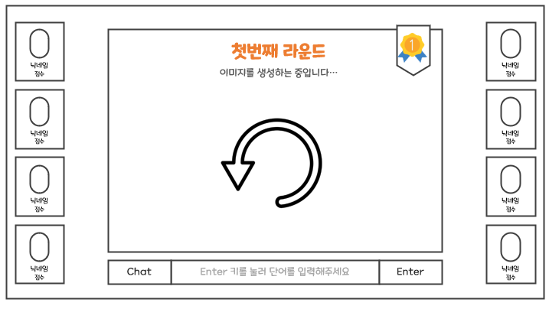

* + - * 문제 출제 시, 해당 UI가 출력된다.
        + 문제 출제 예시 : 게임 모드 처음 시작할 때, 다음 라운드로 넘어갈 때
      * 이미지가 상단에 출력되었다면 해당 UI를 제거한다.;
      * 해당 UI가 출력되었을 때, 타이머는 돌아가지 않는다.

|  |  |  |  |
| --- | --- | --- | --- |
| **No** | **Name** | **Image** | **내용** |
| 1 |  |  | - 해당 라운드의 수치를 안내한다.  - 현재 라운드가 N번째라는 정보를 출력한다.  - N은 Dynamic Text로, “번째 라운드”는 Static Text로 표시한다.  -1부터 시작한다.  -최댓값에는 숫자 대신 ‘마지막 라운드’라는 텍스트를 출력한다. |
| 2 |  |  | -‘이미지를 생성하는 중입니다’ 텍스트를 출력한다. |
| 3 |  |  | -이미지가 일정 속도로 360도 계속해서 회전한다. |

# 6. 라운드 종료

## 6-1. 라운드 종료 시 얻는 포인트 규칙

1. **포인트 정의**: 게임 내부적으로 측정되는 점수 제도이다. 게임 플레이가 종료되면 즉시 휘발되며, 이 포인트는 등수를 측정하기 위한 포인트이다.
2. 게임 시작 시 포인트는 0점으로 초기화가 된다.
3. 매 라운드마다 포인트는 갱신이 된다.
4. 라운드 종료 시 정답자는 1포인트를 얻는다.
5. 게임을 진행함에 따라 위에서부터 포인트의 합산에 따라 유저 명을 출력하고 내림차순으로 순위가 지정된다.

## 6-3. 라운드 종료 UI

### 6-3-1. 해당 라운드 포인트 결과 UI

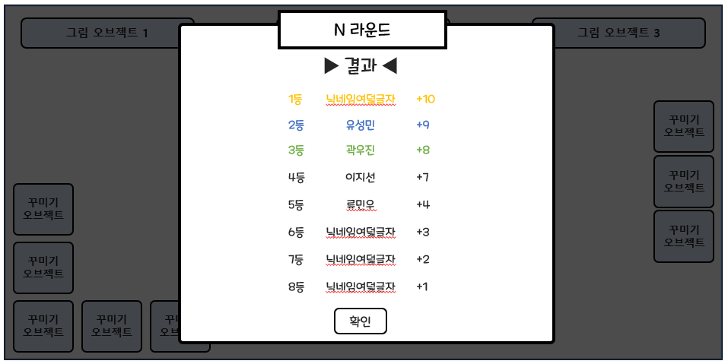

|  |  |  |  |
| --- | --- | --- | --- |
| **No** | **Name** | **UI** | **내용** |
| 1 |  | Dynamic Text | - 유저의 정보 게시  - 1, 2, 3등의 유저만 텍스트 색이 다르다.  - 등수, 유저 닉네임, 최종적인 포인트 합산 |
| 2 |  | Button | - 보상 획득 UI로 넘어가기 위한 버튼  - ‘현재 버튼을 누른 수 / 현재 인원 수’ 출력  - 전원이 눌렀을 때, 보상 획득 UI로 이동한다. |

### 6-3-2. 다음 라운드 대기 UI

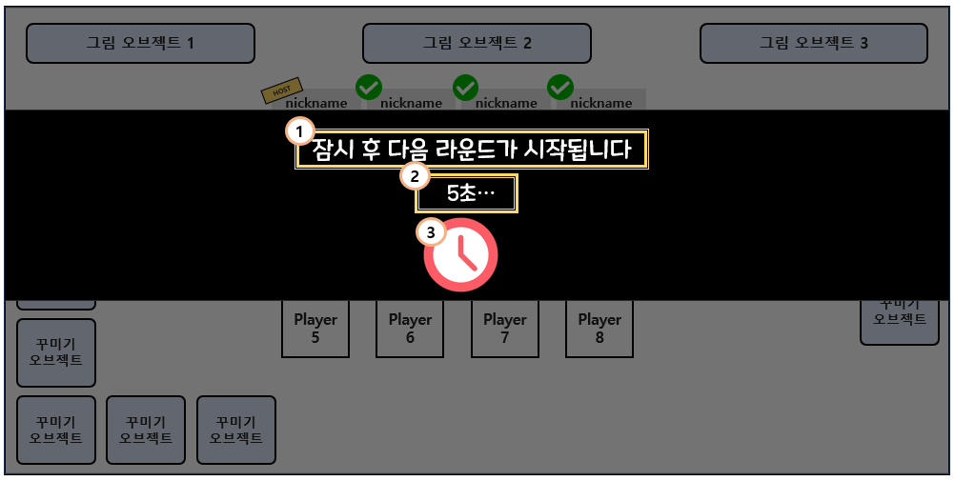

|  |  |  |  |
| --- | --- | --- | --- |
| **No** | **Name** | **UI** | **내용** |
| 1 | Notice_Text | Static Text | - 텍스트 내용: **잠시 후 다음 라운드가 시작됩니다.**  - 게임 시작 후 대기 시간 동안 해당 메시지가 표시된다. |
| 2 | Timer_Text | Dynamic Text | - 다음 라운드까지 10초의 여유를 준다.  - 숫자 부분은 카운트다운 되는 숫자로 변경된다. |
| 3 | Timer_Image | Image | - Timer Text에 맞춰서 Timer Image 도 동작한다.  - Ref Img에는 타이머의 형태로 들어갔으나,  작업이 불가할 시 슬라이더 UI를 채용한다. |

# 7. 게임 종료

## 7-1. 랭킹 시스템

1. 랭킹은 모든 라운드 플레이 후 정산된 포인트를 기반으로 측정이 된다.
2. 가장 높은 포인트를 보유하고 있는 유저는 높은 등수를 획득하고, 가장 낮은 포인트를 보유하고 있는 유저는 낮은 등수를 획득하게 된다.
3. 1~3등 유저의 경우는 확정 보상을 획득하게 된다. (보상 관련 내용은 추후 서술 예정)
4. 포인트의 점수가 같을 경우, 공동 등수로 처리한다.  
   단, 공동 등수가 있는 경우 다음 등수는 표시하지 않는다.  
   (ex) 공동 2등이 있을 시, 3등 없이 바로 4등으로 표시된다.

## 7-2. UI

### 7-2-1. 랭킹 시스템 UI

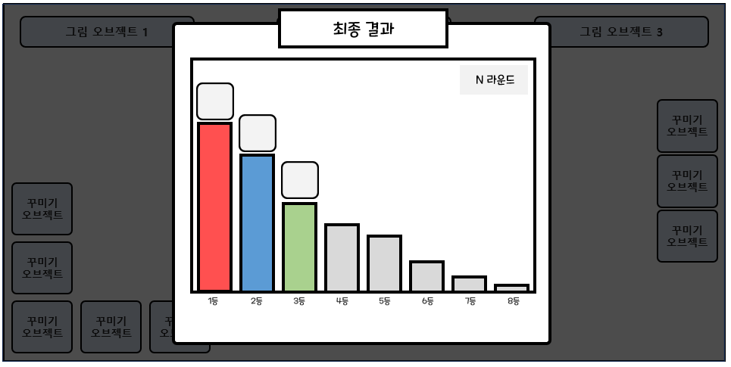

1. 모든 라운드가 끝나고 출력되는 등수 정산 UI.
2. 각 라운드 별로 점수 추이 변화를 단계적으로 보여준다.
3. 1등부터 좌측에 차례대로 나열된다. 만약 라운드 별로 보여주다 등수가 바뀌었다면 해당 유저들의 위치를 등수에 맞게 변경시킨다.
4. 1~3등만 바에 색칠이 되어 있고, 상단에 해당 유저들의 프로필 사진이 출력된다.
5. 그 이하의 등수는 프로필 사진이 없고 회색으로 칠해진 바로 출력된다.

|  |  |  |  |
| --- | --- | --- | --- |
| **No** | **Name** | **UI** | **내용** |
| 1 |  | Dynamic Text | - 상단에는 해당 등수 유저의 프로필 이미지가 위치한다.  - 하단에는 해당 유저의 점수에 맞는 바가 출력된다.  ***- 바의 크기 비율에 관해서는 향후 작성 예정*** |
| 2 |  |  | - 현재 보여주고 있는 유저의 등수가 몇 라운드의 내용을 반영하고 있는지  알려준다.  - 만약 최종 라운드라면, **‘{숫자} 라운드’**가 아니라 **‘최종 라운드’**로 출력된다. |

### 7-2-2. 게임 종료 UI

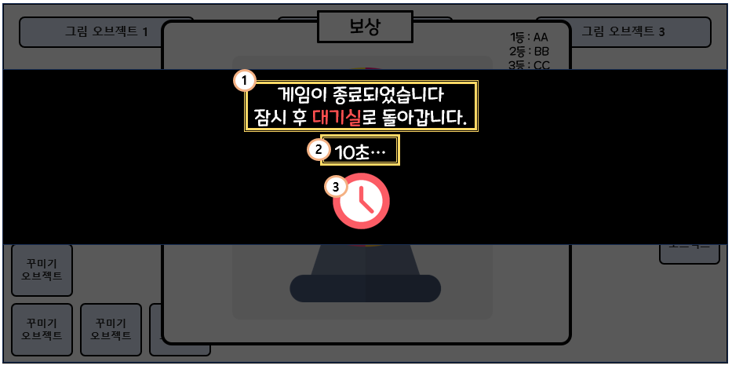

1. 보상 획득이 끝난 후 출력되는 UI
2. 룰렛 이펙트 UI가 종료된 후 실행된다.
3. 10초의 대기 시간이 지난 후 모든 게임 모드 관련 UI가 비활성화 되고 대기실을 출력한다.

|  |  |  |  |
| --- | --- | --- | --- |
| **No** | **Name** | **UI** | **내용** |
| 1 | Notice_Text | Static Text | - 텍스트 내용: **게임이 종료되었습니다. 잠시 후 대기실로 돌아갑니다.**  - 게임 시작 후 대기 시간 동안 해당 메시지가 표시된다. |
| 2 | Timer_Text | Dynamic Text | - 다음 라운드까지 10초의 여유를 준다.  - 숫자 부분은 카운트다운 되는 숫자로 변경된다. |
| 3 | Timer_Image | Image | - Timer Text에 맞춰서 Timer Image 도 동작한다.  - Ref Img에는 타이머의 형태로 들어갔으나,  작업이 불가할 시 슬라이더 UI를 채용한다. |

# 8. 전체 플로우

## 9-1. 게임 모드 플로우 차트

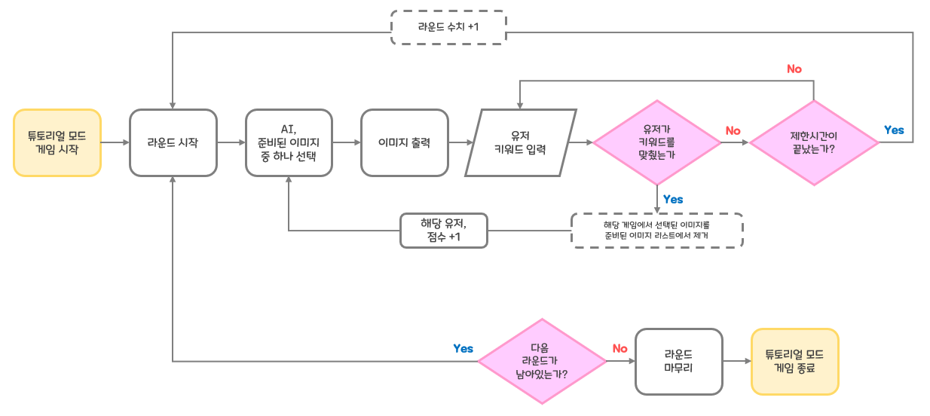

# 10. 예외 처리

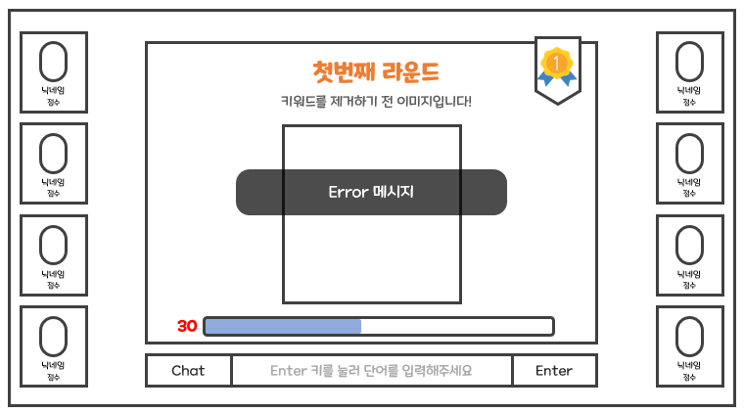

- 예외처리는 상단의 이미지와 같이 화면 중앙에 2초간 오류 메시지가 들어간 오브젝트를 출력하는 것으로 나타낸다.

- 예외 처리는 필요 시 내용이 추가될 수 있다.

|  |  |
| --- | --- |
| **예외 상황** | **예외 처리** |
| 시작하자마자 한 명의 유저라도 강제 종료한 경우 | 강제 종료 혹은 게임에서 튕긴 유저의 수만큼 제외하여 라운드 내 플레이 횟수를 체크한다. 즉, 모든 게임 라운드 내의 키워드 입력의 횟수는 유저의 수만큼 진행된다. |
| 플레이 도중 한 명의 유저라도 게임을 이탈한 경우 | 게임 시작 전 선정된 유저의 순서에 적힌 닉네임과 실제로 해당 닉네임을 가지고 있는 유저가 있는지 체크 후 없을 시 다음 순서로 넘어간다. |
|  |  |
|  |  |